UNIVERSIDAD DEL VALLE

PROYECTO FINAL DE PROGRAMACIÓN WEB I: ¡Phone.com

INFORME DE AVANCE DE PROYECTO

CARRERA: Ingeniería de Sistemas Informáticos

SEMESTRE: Segundo Semestre

DOCENTE: Ing. Carla A. Claure Melgar

ALUMNO: Jhoan Sebastian Rivas Gonzales

TRINIDAD-BENI-BOLIVIA – FECHA-02-12-2023

Empezamos con el navegador

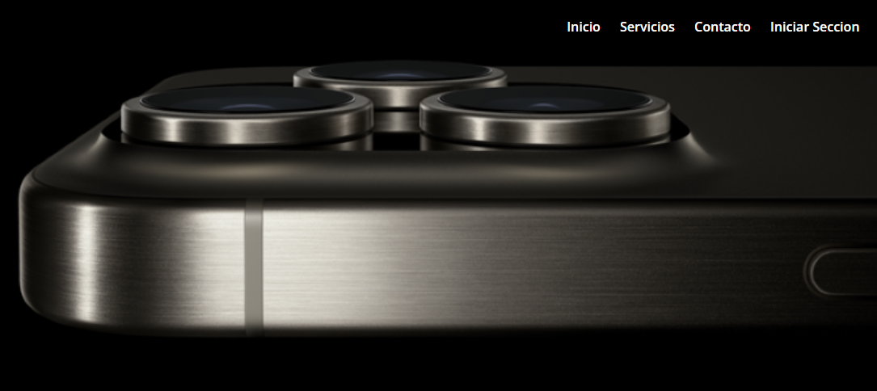

Que cuenta con un inicio, servicios, contacto y un iniciar sección.

Un sobre nosotros

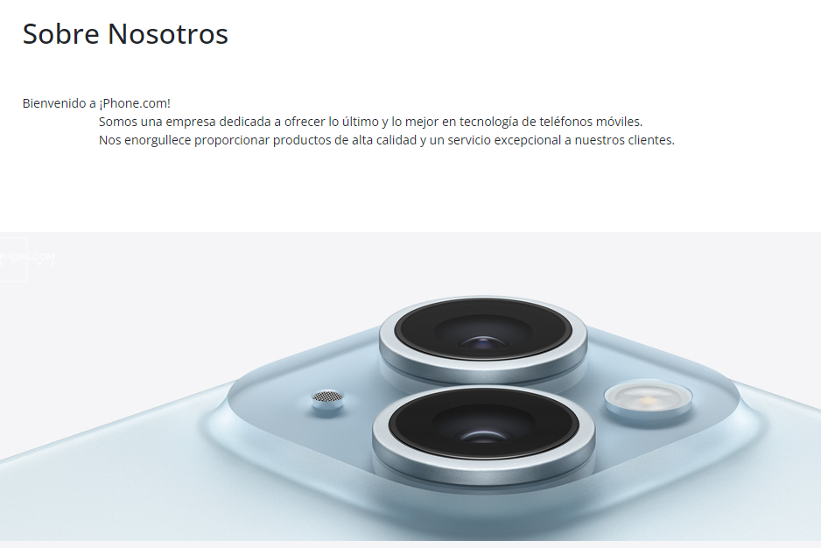

Un CATÁLOGO con el cual realizar sus compras 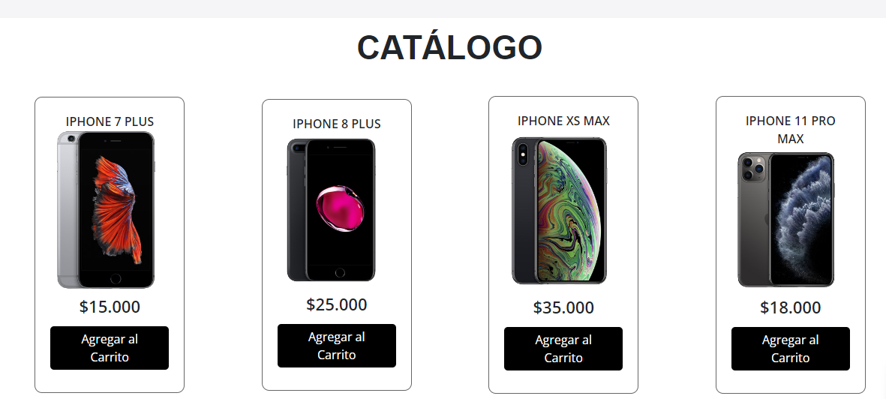

Al registrarse puede realizar compras que se guardan en el carrito 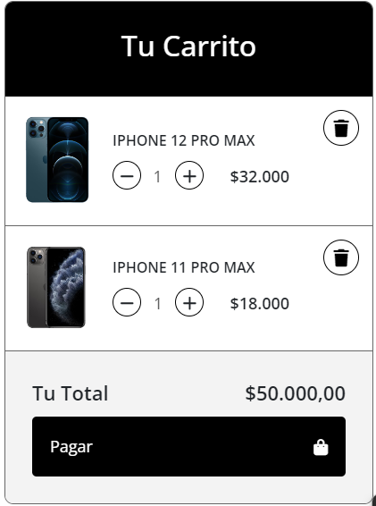

Un pie de página con dististos enlaces sobre nosotros



Que cuenta con enlaces directo a telegram, Instagram y Facebook.

También en el lado de iniciar sección contamos con un login que inicia sección.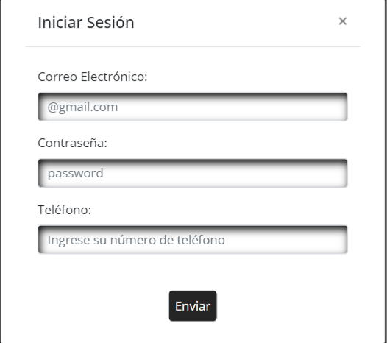

Una vez iniciada la compra y la iniciada de sección procede a enviar un mensaje de:

Que envía una confirmación de su compra

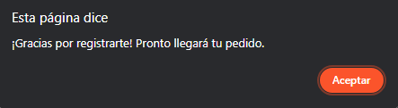

Y por el otro lado contamos con un sector de servicio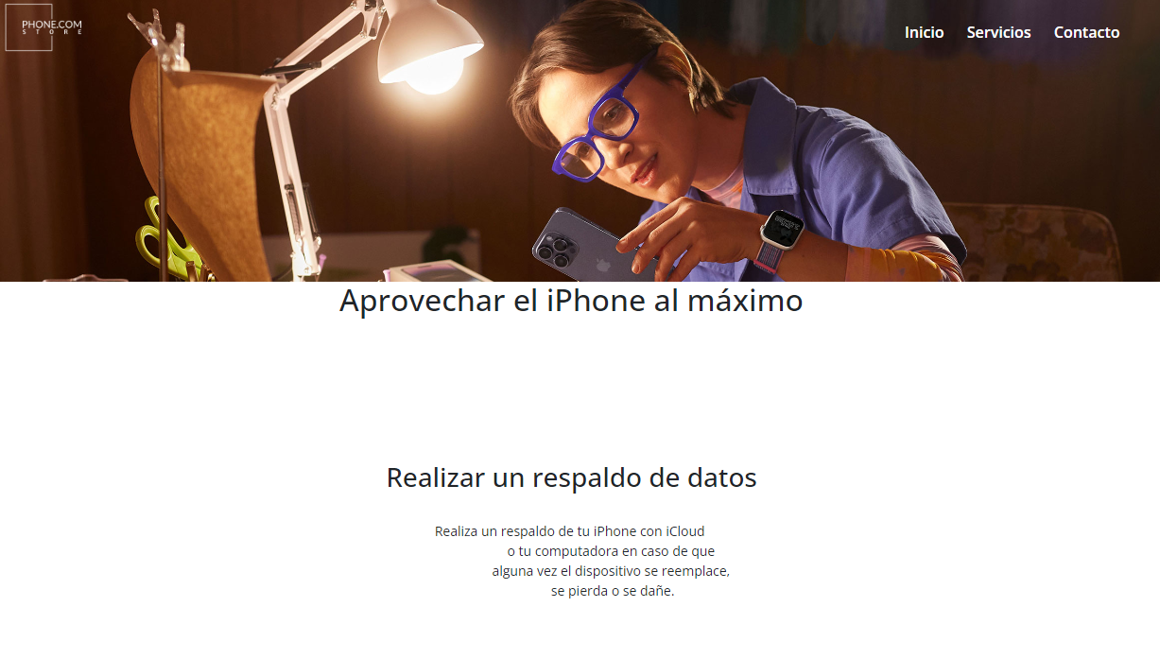

Donde encontrarnos.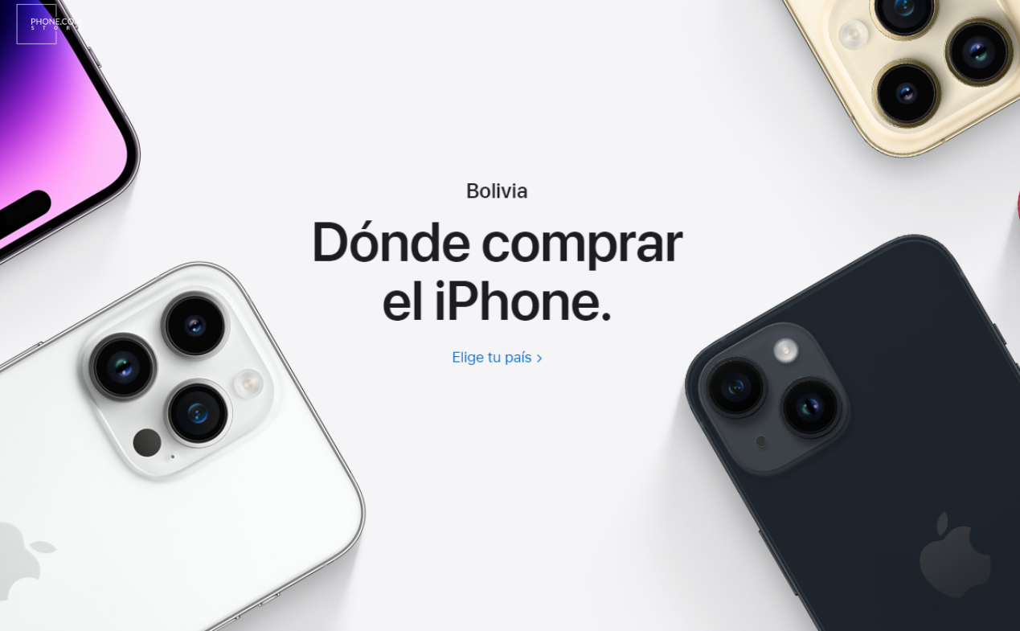

Nuestros horarios de atención 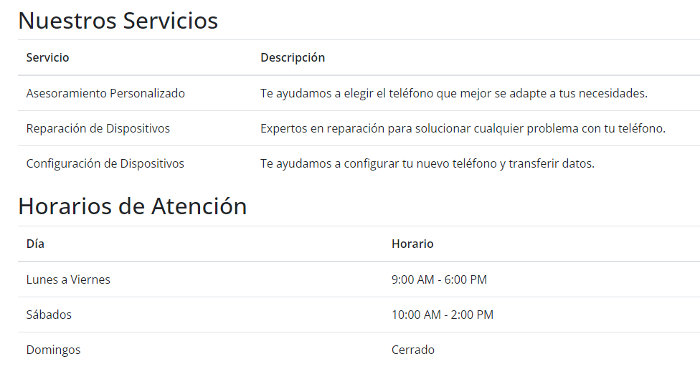

También contamos con otro sector de contacto 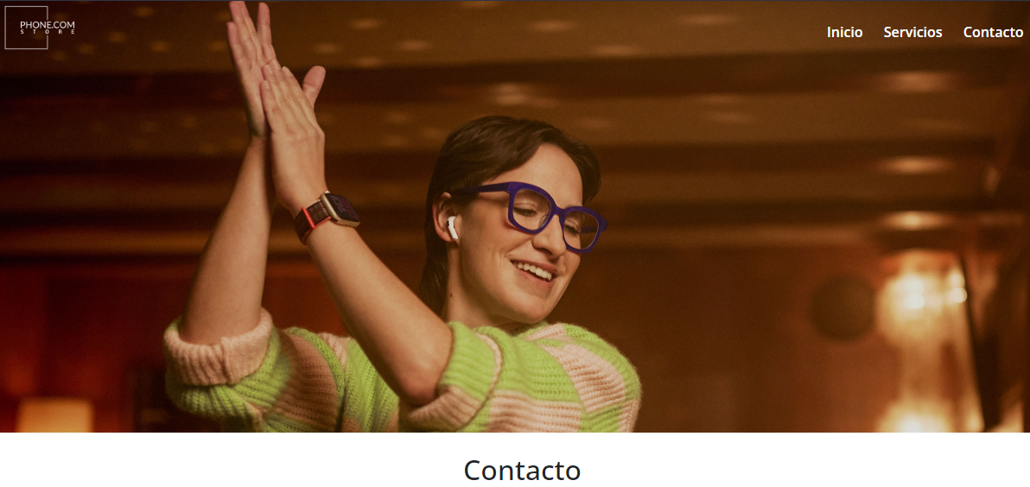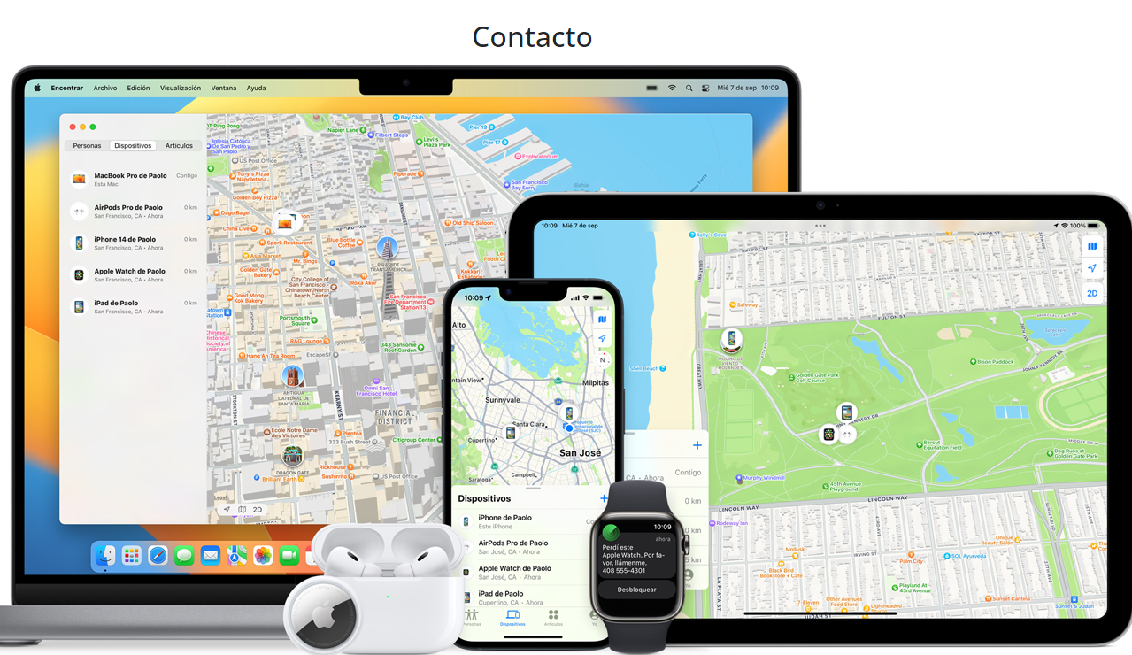

Donde encontrarnos 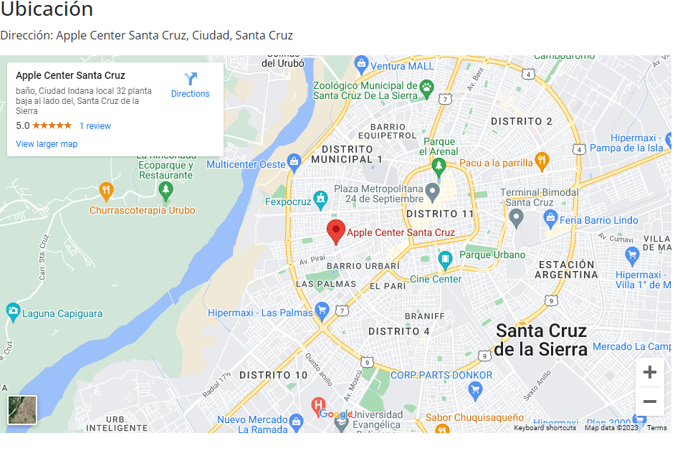

Como contactarse con nosotros también y un enlace directo a nuestro número de WhatsApp y también ponernos un cometario.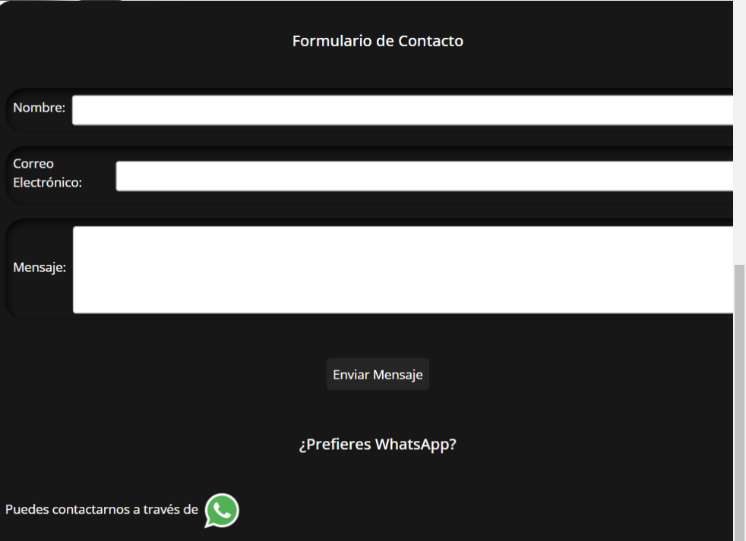

Comentario que obviamente se toma muy en cuenta

